Relatório de TEG com a nova base de dados

Mudança da base de dados de IrisDataSet para hawksDataSet

Tratamento de dados para ficar no mesmo formato antigo da flor de íris: (apenas para preservar o código atual).

Dado1,Dado2,Dado3,Dado4,ESPECIE-FALCAO

Resultado obtido no plot do grafo:

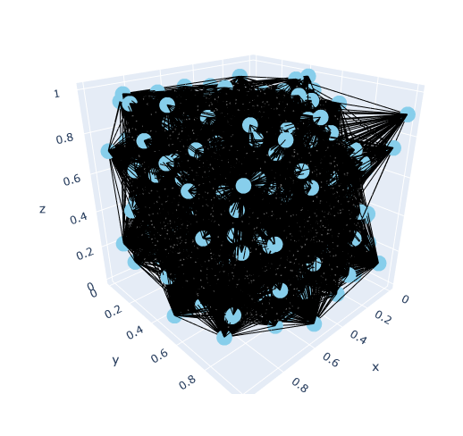

Reformular o código em C da base de dados para verificar se está tudo ok. Tanto a parte de Manchester quanto da outra. Já ir anexando isso no relatório com as mudanças realizadas. Isso é o principal, para mostrar o que está sendo feito.
Tentar encontrar outros grandes clusters, variando o limiar, aplicando o algoritmo de louvain, também testar com o BFS.

LIMIAR = 0.2
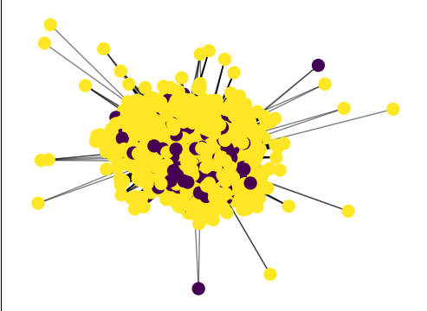

Relatório Implementação de um grafo com carga primária a partir da base de dados de Gaviões (Hawks)

